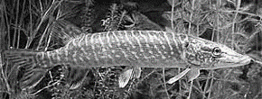
COMPREHENSION DE L’ORAL

EVALUATION 5H

Prénom :

Plongée au fond du lac (nº86)
Tu vas visionner une première fois une vidéo, puis tu auras le questionnaire sous les yeux. Ensuite, après avoir vu une deuxième fois la vidéo, tu répondras aux questions ci-dessous.

1. Dans quelle minute nature Julien Perrot s’est-il déjà mouillé ? Entoure la bonne réponse.
32 45 56 67
2. Que testait-il à l’époque ? Souligne la réponse correcte.
- La paille de la limonade
- La paille du nénuphar
- La paille à sons

3. Comment s’appelle son pote plongeur ?
________________________________
4. A quelle distance de chez lui se trouve-t-il ? Entoure l’estimation correcte.
- A quelques centaines de mètres
- A quelques dizaines de mètres
- A quelques kilomètres seulement
5. Quel est le premier discret poisson repéré par les plongeurs ? Entoure.
une tanche une lotte une loche
6. Comment s’appellent les coquillages observés ?
_______________________________________________________
7. En quelle année ont-elles été introduites dans le lac ? Entoure.
1960 1970 1980
8. Comment se nomment les poissons reconnaissables à leur robe zébrée ?
les perches - les truites - les goujons
9. Comment s’appelle le géant du lac ?
_______________________________________________________
10. Souligne ce que dit Julien Perrot à propos de ce poisson.
- Le super prédateur du fond du lac
- Dans toute sa lenteur
- Décidément, il nage vraiment mieux que moi.
Tu as réussi : _____/ 12 points

COMMENTAIRES
Consignes de passation : Comme il s’agit d’une compréhension de l’oral, l’enseignant doit lire les questions aux élèves et les expliciter en reformulant certaines données. Par exemple, le prédateur est un animal qui se nourrit d’autres animaux, ici en l’occurrence de poissons qui à leur tour deviennent donc des proies… A la question 10, attribuer 3 points.
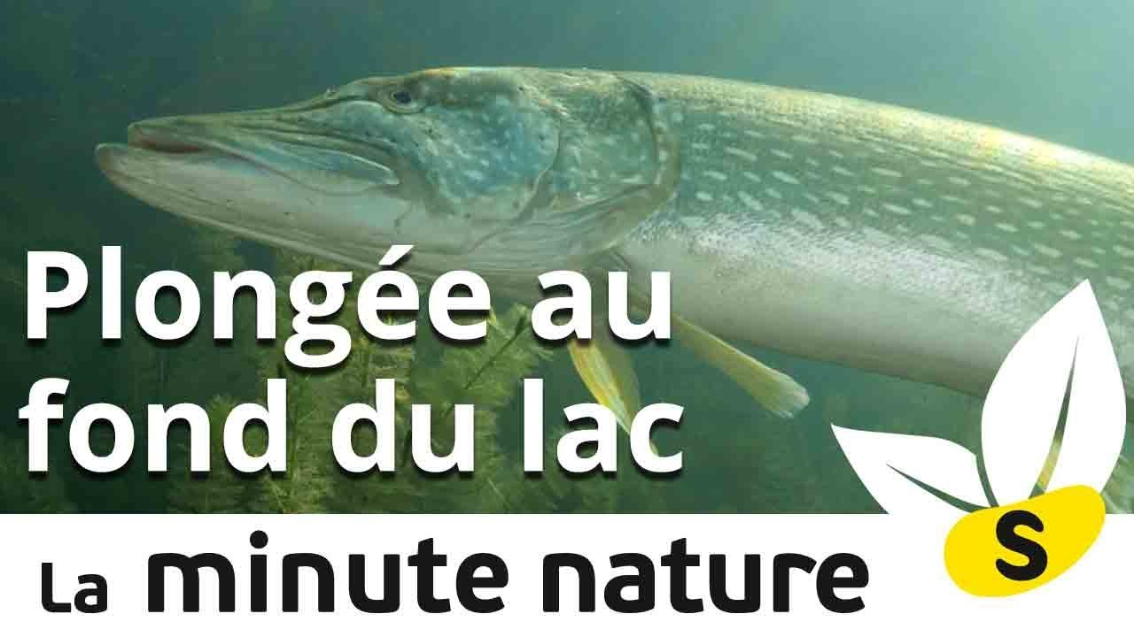

Les questions correspondent à l’ordre chronologique et suivent le commentaire de Julien Perrot.
Liens avec les sciences
Unité et diversité du vivant : Grâce à cette séquence les élèves découvrent une autre classe de vertébrés : les poissons. Ils constatent leur diversité par des différences de taille, de forme et de coloration.
La moule zébrée est un mollusque aquatique bivalve.
Ce qui fait l’unité dans la classe des poissons, c’est leur corps recouvert d’écailles, la présence de nageoires et leur capacité à respirer dans l’eau. Ils captent l’oxygène dissout dans l’eau.
Les cinq classes de vertébrés sont abordées dans le module 2 en 5H : Je classe le vivant, fiche 11 et suivantes.…. En fin de module 2, les élèves doivent être capables de différencier les vertébrés des animaux sans squelette interne (invertébrés) et de citer trois classes de vertébrés. Cette vidéo offre une possibilité de récapitulation sur cette diversité au sein du règne animal.

Attentes de fin d’enquête, fiches 1 à 20
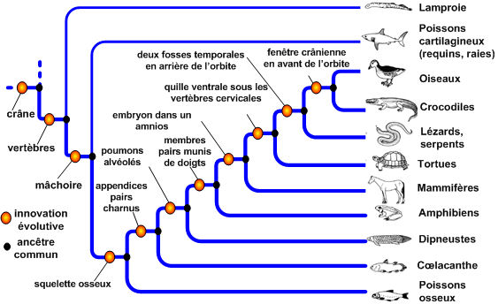

Nouvel arbre de classement passant de 5 à 11 classes de vertébrés

Les cinq classes de vertébrés retenues dans les séquences cantonales permettent aux élèves du cycle 2 de classer facilement leurs représentants (classification classique). Les progrès de la science, liés notamment à l’évolution du matériel d’observation, permettent de trier plus finement le règne animal (classification phylogénétique).
La classification phylogénétique des êtres vivants est une nouvelle méthode de classement scientifique des espèces. Elle tend peu à peu à remplacer la classification classique.
La classification phylogénétique n'a pas les mêmes buts, ni les mêmes fonctions que la classification classique :
- La classification classique, utilisée dans les moyens de 5 à 8H, sert à organiser les êtres vivants pour pouvoir les trier, et mieux s'y retrouver, donc mieux les comprendre.
- La classification phylogénétique sert à visualiser l'évolution des êtres vivants : elle regroupe ensemble les êtres vivants, non pas forcément qui se ressemblent, mais qui ont le même ancêtre commun ; elle est abordée au cycle 3.
Les poissons sont séparés maintenant en cinq classes, tandis que les batraciens, mammifères et oiseaux demeurent pour l’instant rattachés à la même classe (classification classique).

Au niveau du cycle, la plupart de nos poissons d’eau douce fraient au printemps. Contrairement aux mammifères, la maturité sexuelle des poissons n'a rien à voir avec l'âge ; en effet, elle est liée à leur taille et à leur poids. Une fois qu'ils ont atteint une taille et un poids suffisants, ils entament leur reproduction. Celle-ci est soit de type vivipare (les petits naissent déjà formés car incubés à l’intérieur du corps de la femelle), soit de type ovipare (œufs pondus et fécondés en pleine eau).

